 |  | 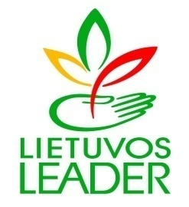 | 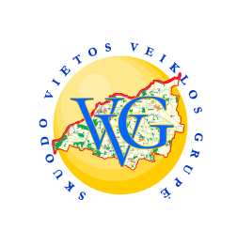

SKUODO RAJONO NAUSĖDŲ KAIMO BENDRUOMENĖ
Projekto vykdymo sutarties Nr. LEADER-14-SKUODAS-08-001
Projekto pavadinimas: „Laisvalaikio užimtumo plėtra Nausėdų kaimo bendruomenėje, skatinant verslumą“
Projekto vadovas: Liuda Stanevičienė
Projekto trukmė: 2014-08-23-2015-04-01
Bendra projekto vertė (Lt): 37 818,76
Paramos suma (Lt): 30 255,01
Pareiškėjo įnašas natūra – savanorišku darbu (Lt): 7 563,75
Projekto tikslas: Stiprinti ir įvairinti vietos ekonomiką, ugdant verslumą ir skatinant įvairių sektorių bendradarbiavimą.
Trumpas projekto veiklų aprašymas: Nausėdų ir gretimų kaimų vaikams, jaunimui ir bendruomenės gyventojams bus sudarytos sąlygos laisvalaikiu užsiimti menine-kūrybine veikla: suorganizuoti keramikos ir grafikos būreliai pagal amžiaus grupes, įsigyta reikalinga įranga keramikos ir grafikos darbams, suorganizuoti 15 val. praktinio keramikos mokymo ir 15 val. praktinio grafikos mokymo kursai. Numatoma žiesti lėkštes, gėlių vazonėlius, lipdyti įvairiais skulptūrėles bei papuošalus ir įvairaus formato, ir skirtingų atlikimo technikos būdu gaminami paveikslai. Padaryti darbeliai bus naudojami kaip suvenyrai bei eksponuojami parodose. Pagamintų darbų parodos-mugės veiks verslininkės E. Hochleitner, Nausėdų bendruomenės namuose, Kaukolikų bibliotekoje, Ylakių kultūros namuose, Ylakių globos namuose, ant Apuolės piliakalnio rengiamoje vasaros šventėje. Gautos pajamos iš parduotų darbelių bus skiriamos tolesnei projekto veiklai-perkamos papildomos priemonės, reikalingas kūrybinei ir meninei veiklai plėtoti. Bendruomenės narių informavimui apie vykdomą projektą bus sukurtas plakatas bei paruoštas lankstinukas, suorganizuotas baigiamasis renginys.
Išspręstos problemos: Kaimo vaikų, jaunimo ir bendruomenės gyventojų gyvenimas taps įdomesnis ir prasmingesnis – bus sudarytos sąlygos vaikams, jaunimui ir bendruomenės nariams įsitraukti į aktyvią meninę veiklą, užsiimti kūryba ir pabandyti užsidirbti papildomų pajamų į šeimos biudžetą iš meninės –kūrybinės veiklos.
Projekto tikslinė grupė ir tiesioginiai naudos gavėjai: Nausėdų, Baltrimų, Trumplaukės, Raudonių, Šiulpetrių kaimų gyventojai.
Laukiami rezultatai: Stiprės bendradarbiavimas su verslininkais ir kitų kaimų gyventojais; spręsis užimtumo problema – didės užimtumas ir kūrybiškumas; formuosis bendradarbiavimo kultūra, kuri skatins veiklos vystymąsi; gyventojai įgys žinių bei praktinių įgūdžių keramikos ir grafikos meno srityse.

